Ausgangslage

ungünstige wirtschaftliche Voraussetzungen,weil:
- Vorhandensein von wenig Industrie( nur Mitteldtschl.)
- kaum Bodenschätze ( nur Braunkohle)
- Hilfen/Kredite (z.B. Marshall-Plan) stehen nicht zur Verfügung (Ablehnung UdSSR)
- hohe Reparationsleistung an UDSSR bis 1953 (z.B. Demontagen, SAG-Betriebe)
- Einführung Planwirtschaft = Mangelwirtschaft
- viele Flüchtlinge gehen in den Westen ( qualifizierte Arbeitskräfte gehen verloren)

Gründung LPG

- Zwangskollektivierung in den 50er Jahren
- Übergang zur sozialistischen Großproduktion auf dem Land = Landwirtschaftliche
Produktionsgenossenschaft (LPG)
- in die Gemeinschaft wird eingebracht:Typ 1: Ackerland;Typ2: ldw. Maschinen;Typ 3:
gesamte ldw. Betrieb mit Maschinen, Vieh und Gebäuden
- Entstehung genossenschaftliches Eigentum
- Entstehung MTS (Maschinen- und Traktoren – Stationen)

Ursachen 17.06.53

Konsequenzen für den Alltag der DDR-Bürger nach 2.PK:
- verstärkter ideologischer Druck
- Kampagnen gegen nicht systemkonforme Kräfte (Kirchen, selbstständige Bauern, Abweichler innerhalb der SED)
- abschreckende Gerichtsurteile
- Versorgungsmängel (wegen einer durch die Zwangskollektivierung und Flucht vieler Bauern ausgelösten Missernte und wegen der Drosselung der Verbrauchsgüterindustrie zugunsten der Schwerindustrie)
- Benachteiligung ganzer Bevölkerungsgruppen (z.B. Entzug der Lebensmittelkarten)
- Abriegelung nach außen (Erklärung der Zonengrenze zur Staatsgrenze, Unterbrechung des Telefon-und Sraßenbahnnetzes innerhalb Berlins usw.)
Fluchtwellen nach Westdeutschland)
Krise in der DDR Anfang 1953

Situation kurz vor Ausbruch

- nach Stalins Tod (März 53) neue Männer an der Spitze der UdSSR
- Bemühen um Entkrampfung im O-W-Verhältnis
- stille Entstalinisierung (z.B. Amnestie politischer Häftlinge)
- neuer Wirtschaftskurs (Ankurpelung der Verbrauchsgüterindustrie)
zunächst Ignoranz der SED

- 9.Juni 1953 Politbüro kündigte den „Neuen Kurs“ an
- Anpassung an Moskauer Linie
- Rücknahme der Preissteigerungen, Steigerung der Konsumgüterproduktion...
aber keine Rücknahme der Erhöhung der Arbeitsnormen (erst am 16.Juni)
Typologie der Streikenden:
anfänglich Bauarbeiter
Werktätige aus Großbetrieben
andere Bevölkerungsschichten ( viele Jugendliche)
kaum beteiligt: Bauern und bürgerliche Mittelschichten

Ziele:
- zunächst Forderungen im Zusammenhang der Äußerung wirtschaftlicher Beschwerden (Löhne nach alten Normen, Senkung der Lebenshaltungskosten)
- Hervortreten politischer Forderungen im Zuge der Entwicklung zum Volksaufstand (Rücktritt der DDR-Regierung, Zulassung demokratischer Parteien, freie und geheime Wahlen, keine Repressalien gegen Streikende, Freilassung politischer Gefangener, deutsche Einheit)

Scheitern, weil:
- Spontanität am 16.06., schnelle Erschöpfung der Streik-und Demonstrationswelle am Nachmittag des 17.06.
- Fehlen einer entschlossenen zentralen Führung der Aufstandsbewegung (Verteilung, v.a. in Mitteldeutschland)
- allgemeine Rat-und Orientierungslosigkeit über das weitere Vorgehen ( ursprüngliche Ziel der Rücknahme der Normerhöhung erreicht)
- Einsatz sowjetischer Truppen( DDR-Bürger werden dabei getötet)
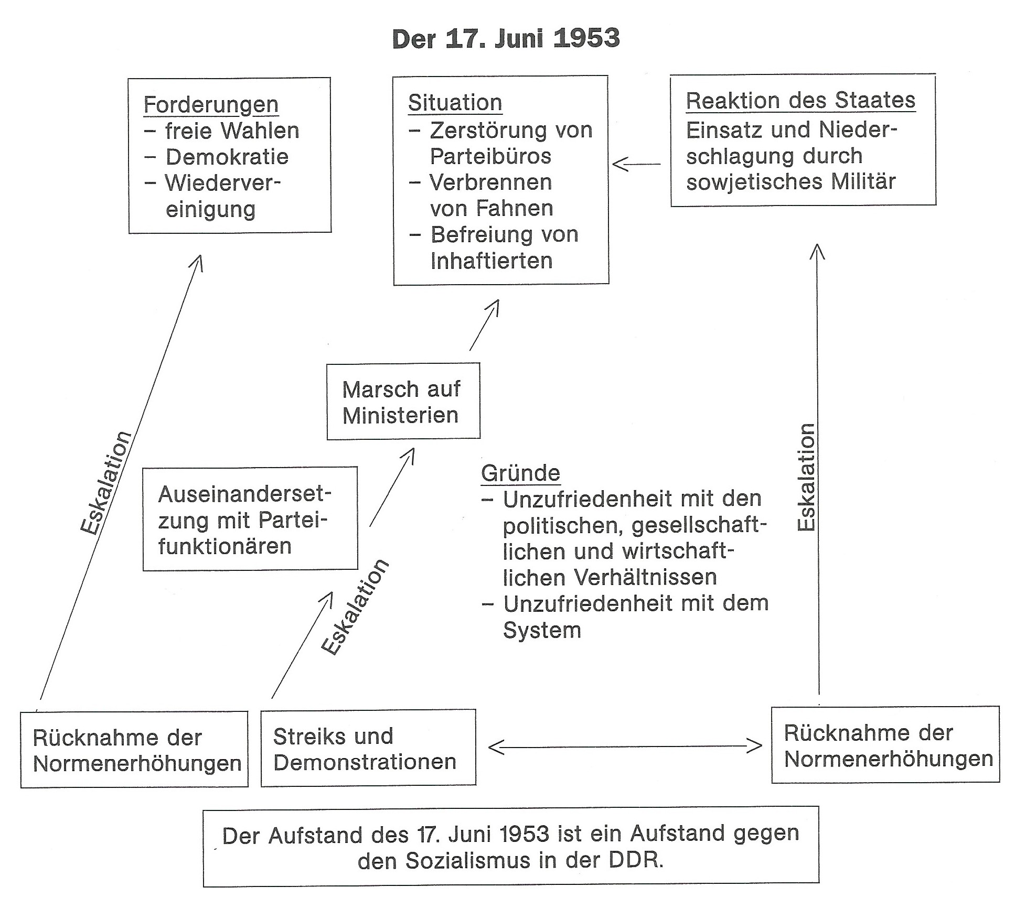

Berthold Brecht zum 17.06.53

Berthold Brecht zum 17.06.53

Die Lösung: Wäre es nicht doch einfacher
die Regierung löste das Volk auf
und wählte ein anderes ?

Berlinfrage

Viermächtestatus Berlins (Verwaltung, Luftkorridore, Militärpersonal)
- im Londoner Protokoll werden zwischen den USA, der UdSSR und GB die Besatzungszonen und die Sektoren in Berlin festgelegt (September 1944)
- im 2.Londoner Protokoll über Berlin wird die Verwaltung der Stadt durch eine gemeinsame Kommandantur bestimmt (November 1944)
- Beschluss des Kontrollrates über die Luftkorridore zwischen Berlin und Hamburg, Hannover und Frankfurt (Flüge, die auf diesen Strecken durchgeführt werden, müssen nicht angekündigt werden) (November 1945)
- Bestätigung des Status der Stadt und freier Zugang für alliiertes Militärpersonal (Mai 1945)
- 1. Berlin-Krise (Berliner Blockade1948/49) führte zum Austritt der UdSSR aus dem Alliierten Kontrollrat und zur Bildung von zwei Berliner Stadtverwaltungen
- Berlin ist kein konstitutiver (verfassungsrechtlich begründbarer) Teil der BRD (Mai 1949)

Chruschtschow-Ultimatum 1958 (2.Berlin-Krise)
- Note an die drei westlichen Regierungen USA, GB, Fkr.; Abzug der alliierten Truppen aus WB, Aufgabe Besatzungsrechte

- Westmächte lehnen dieses Ultimatum ab

Mauerbau oder antifaschistischer Schutzwall ?

Gründe, die zum Mauerbau führten
- starke Fluchtbewegung von der DDR nach Westberlin (S-oder U-Bahn)
- gut ausgebildete Personen, Akademiker, enteignete Unternehmer verließen das Land
- Unzufriedenheit mit den allgemeinen Lebensbedingungen und Hoffnungen auf ein besseres Leben im Land des „Wirtschaftswunders“
- Entgehen der politischen Beeinflussung bzw. Dauerberieselung mit Propaganda, ideologischen Druck usw.
- drohendes demographisches Ausbluten der DDR; hohe wirtschaftliche Verluste
Bau der Mauer als letztes Mittel, die DDR zu stabilisieren

Begründung des Mauerbaus durch die DDR-Führung
- Schutz vor westlicher Aggression (offizielle Bezeichnung: “Antifaschistischer Schutzwall“)
- Verhinderung eines vom Westen geplanten Krieges
- Unterbindung westlicher Spionage, Abwenden wirtschaftlichen Schadens von der DDR
- Zeichen der Entschlossenheit, die sozialistischen Errungenschaften der DDR zu verteidigen

